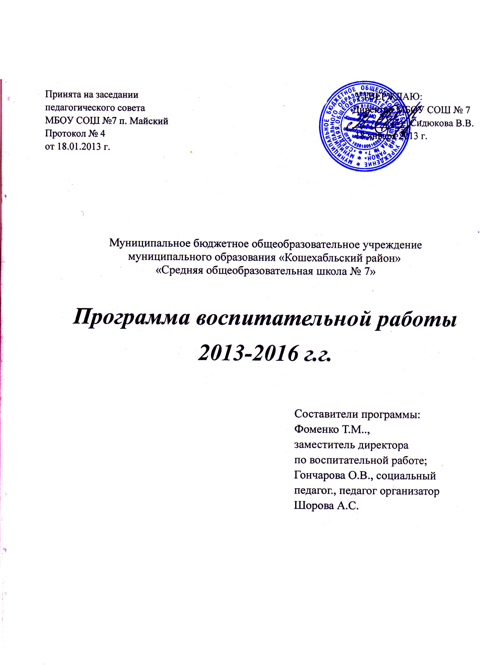
- Общие положения

Воспитательная программа муниципального бюджетного общеобразовательного учреждения средней общеобразовательной школы №7 Кошехабльского района, п. Майский (далее - Программа) определяет цели воспитания с учетом приоритетов и стратегии государства, интересов учащихся и их родителей.
Нормативно – правовой базой для разработки Программы являются следующие нормативно-правовые документы:
- Закон РФ "Об образовании".
- Закон РФ «Об основных гарантиях прав ребенка».
- Конвенция о правах ребенка.
- Устав МБОУ СОШ №7
- Программа развития МБОУ СОШ № 7
- Локальные акты.
Школа является центральным звеном всей системы образования, фундаментальной социокультурной базой воспитания и развития детей.
Воспитательная система охватывает весь педагогический процесс, интегрируя учебные занятия, внеурочную жизнь детей, разнообразную деятельность и общение, влияние социальной, предметно-эстетической среды.
Школьная Программа ориентирована на повышение статуса воспитания в системе образования школы, дальнейшее обновление содержания и структуры воспитания на основе традиций и накопленного школой опыта, формирование ценностных мировоззренческих основ воспитания.
Программа определяет цели, задачи и условия для успешной реализации воспитательной работы.

- Концептуальные ориентиры Программы

Новая школа должна создать новую систему стимулирующего и педагогически целесообразного влияния на жизнедеятельность учащегося, служащего целям гражданского, духовного и физического становления личности, учета и развития способностей и интересов школьников, их прав на свободный выбор видов и форм внеучебной деятельности, развития принципов природосообразности и культуросообразности как основы воспитательного процесса.
В основу системы воспитания педагогический коллектив школы считает необходимым положить следующие исходные принципы:
- Принцип гуманистического воспитания.
- Принцип личностно - ориентированного подхода. Развитие личности происходит в социуме прежде всего в учебно – познавательной деятельности, в организации разнообразной и интересной жизни коллектива школы, в работе объединений по интересам, в свободном общении, в личной жизни растущего человека.
- Принцип здоровьесберегающий. Важно воспитать у школьников ответственное отношение к своему здоровью, как важнейшему элементу будущего благополучия, добиться у учащихся понимания того, что здоровый образ жизни - это норма.
- Принцип природосообразности: обязательный учет природы ребенка, его половозрастных особенностей, максимальное сближение развития и жизни детей с жизнью живой природы.
- Принцип деятельного подхода. Воспитание через организацию интересной для ребенка деятельности: игровой, трудовой, досуговой, творческой.
- Принцип толерантности. Основой содержания учебно–воспитательного процесса являются общечеловеческие и национальные культурные ценности, ведущие идеи воспитывающей деятельности: возвышение личности каждого ученика на основе формирования вокруг него культурной микросреды и осознания им уникальности и самооценки своей индивидуальности.

Помощь в формировании новых потребностей, более сложных и высоких, чем естественные, природные потребности, обусловленные возрастом.
Для осуществления этих принципов необходимо применять диагностические методики, помогающие изучить познавательные интересы, возможности, склонности учащихся, предоставить им широкий секций, кружков, объединений, стимулирующих проявление инициативы. Педагоги должны корректировать и регулировать выбор, советовать, рекомендовать, проводить диагностику развития и необходимую коррекцию условий и ситуаций развития.
Эффективным средством воспитания должно стать ученическое самоуправление как совместная деятельность педагогов и учащихся по управлению деятельностью своего учебного коллектива.

- Аналитическая справка
Сведения о школе
Муниципальное бюджетное общеобразовательное учреждение «Средняя общеобразовательная школа № 7» расположено в п.Майский Кошехабльского района Республики Адыгея.
В 1934 году в поселке была открыта начальная школа. Школа помещалась в одной комнате, работала одна учительница, всего было 12 учащихся.
В 1947 году была открыта семилетняя неполная школа.
В 1954 году школа получила статус «Средней». Первый выпуск Элитовской средней школы № 14 состоялся 25 мая 1956 года, всего было 13 выпускников.
В 1972 году 1 сентября введено в эксплуатацию новое типовое здание школы на 740 ученических мест, которое функционирует и в настоящее время.
С 1975 года Элитовская средняя школа стала базовой сельской школы. Ежегодно студенты АГУ проходят в ней педагогическую практику.
В 1993 году Элитовская средняя школа № 14 была переименована в Майскую среднюю школу № 7
В 1996 г., 1997 г. школа стала лауреатом конкурса «Школа года-96» и
«Школа года-97».
В 1997 году школе было присвоено имя Павла Яковлевича Доценко - возглавлявшего совхоз-завод «Элит» с 1954 по 1977 год.
В 2002 году школа стала победителем II Всероссийской акции «Я – ГРАЖДАНИН РОССИИ».
В 2008 году – школа выиграла Президентский грант в 1 миллион рублей по программе Национального проекта «Образование».
Муниципальное бюджетное общеобразовательное учреждение «Средняя общеобразовательная школа № 7» ориентирована на обучение, воспитание учащихся, а также развитие их физических, психологических, интеллектуальных особенностей, образовательных потребностей, с учетом их возможностей, личностных склонностей, особенностей.
В школе сложился сильный, дружный, творческий коллектив учителей.
Педагогических работников – 37. В том числе: социальный педагог — 1 человек, воспитателей ГПД – 3 человека, педагог-пихолог- 1 человек, логопед – 1 человек.
Более 58% учащихся занимаются в кружках и секциях. На протяжении многих лет школа не имеет выбывших без уважительной причины учеников. За последний года сократилось число учащихся состоящих на учете в ПДН РОВД.
Воспитательная служба школы:
- заместитель директора по учебно-воспитательной работе – Ворокова Т.А. имеет специальное педагогическое образование, высшую квалификационную категорию;
- заместитель директора по воспитательной работе - Фоменко Т.М. имеет специальное педагогическое образование, высшую квалификационную категорию;
- педагог организатор – Шорова А.С, имеет специальное педагогическое образование.
- классные руководители - 12 имеют высшее педагогическое образование, 3 – среднее специальное.

Для реализации Программы имеется необходимая материальная база.

Традиции школы
Майская средняя общеобразовательная школа существует уже более 40 лет. Коллектив школы все эти годы живет большой и интересной жизнью. Традиционными стали мероприятия: день знаний, недели мужества, вахта памяти, экологические акции, трудовые десанты, акции: «Я гражданин России», «Неделя права», «Всемирный день прав ребёнка», «Спорт вместо наркотиков», «Дети Адыгеи против наркотиков», «Мы за здоровый образ жизни», «Уроки для детей и их родителей». Мероприятия эстетической направленности «Осенний бал», «Весенний бал», «Марья краса - длинная коса», «А ну-ка девушки». Большой популярностью в школе пользуются дни здоровья, походы за пределы посёлка, экскурсии, спортивные соревнования. Каждый год в преддверии дня Республики в школе проводится традиционная ярмарка «Дары республики Адыгея». Традиционным стал День самоуправления 1 апреля. Школа является постоянным участником и неоднократным победителем межрегионального конкурса «Это мои горы». Можно ещё долго и много перечислять заслуги Майской школы, но главная гордость педагогического коллектива это их ученики, которые стали достойными гражданами своей страны.

Социальный паспорт

№  п/п | Категории | Количество
1. | Всего детей по школе | 257
2. | Дети из полных благополучных семей | 160
3. | Дети из полных неблагополучных семей | 12
4. | Дети из неполных благополучных семей | 75
5. | Дети из неполных неблагополучных семей | 10
6. | Дети, проживающие с бабушками и дедушками | 18
7. | Опекаемые дети | 11
8. | Дети-инвалиды | 2
9. | Единственные дети в семье | 45
10. | Проблемные дети | 17
11. | Многодетные семьи | 32
12. | Дети из многодетных семей | 45
13. | Малообеспеченные семьи | 34
14. | Дети из малообеспеченных семей | 50
15. | Дети из семей беженцев, переселенцев, чернобыльцев | -
16. | Дети без российского гражданства | 1
17. | Семьи, где оба родителя безработные | 15
18. | Семьи, где родители не справляются с воспитанием | 8
19. | Семьи, где один или оба родителя пьют | 4
20. | Родители-инвалиды | 4
21. | Образование родителей  -высшее  -среднее | 50  143

Анализ данной таблицы позволяет говорить о том, что в нашей школе большинство детей воспитывается в полных семьях, постепенно растет социальное благополучие, стабильно количество многодетных семей, сокращается количество неполных. Социальный статус обучающихся не низкий, но и не очень высокий, поэтому не возникает конфликтов на почве социального расслоения.

- Цели и задачи воспитательной работы

Цель воспитательной работы - создать условия для формирования духовно развитой, творческой, нравственно и физически здоровой личности, способной на созидательный труд и сознательный выбор жизненной позиции, на самостоятельную выработку идей на уровне достижений культуры, умеющую ориентироваться в современных социокультурных условиях.

Для реализации этой цели предстоит решать следующие задачи:

- Воспитание на основе общечеловеческих и научных ценностей, усиление внимания к патриотическому, гражданскому и нравственному воспитанию.
- Формирование высоких нравственных качеств личности: милосердия, доброты, порядочности и др.
- Формирование устойчивого интереса к знаниям, способности к самообразованию.
- Совершенствование системы трудового воспитания школьников, с ориентацией на новые социально – экономические условия.
- Создание условий, благоприятных для укрепления физического, нравственно-психического здоровья учащихся школы, формирование здорового образа жизни.
- Координация деятельности и взаимодействия всех звеньев системы: базового и дополнительного образования, школы и социума, школы и семьи.
- Сотрудничество с семьями учащихся, работа с родителями.
- Формирование интереса учащихся к изучению отечественной истории, культуры, краеведения, истории и культуры других народов, формирование такого мышления осуществляется в процессе урочной и внеурочной работы.
- Развитие школьного самоуправления.
- Развитие материальной базы и инфраструктуры воспитательной работы.

- Основные направления воспитательной деятельности

Патриотическое

Патриотическое воспитание молодого поколения является первостепенной функцией каждого современного общества. Заполняя с раннего детства духовный мир подростка такими высокими понятиями, как «Родина», «Отечество», «Россия», государство воспитывает полноценных граждан.

Патриотическое воспитание ставит своими задачами:

- воспитание гражданственности как общечеловеческой нравственно-этической категории свободного человека и воспитание патриотизма в подлинном смысле этого понятия;
- помощь учащимся в осознании и понимании ими морали и законов общества, выявление и активизация имеющихся ресурсов;
- обобщение и расширение передового опыта по нравственному воспитанию учащихся;
- формирование у учащихся полного представления о культуре народа через познание культурных традиций;
- воспитание готовности к защите своей Родины и служению Отечеству, уважения к истории своей страны;
- формирование у детей гражданственности, уважения к правам и свободам человека, расширение представлений о правовых нормах во всех сферах жизни и приобщение к ним;
- расширение кругозора школьников в области исторического прошлого нашего Отечества, их воспитание на примерах мужества, героизма и мудрости нашего народа, а также развитие интеллектуальных способностей обучаемых, чувства коллективизма;

Основными направлениями работы являются:

- работа детских общественных объединений «Семицветик», «Радуга»;
- изучение истории своего посёлка и школы;
- коллективно-творческие дела, в которых задействованы практически все участники образовательного процесса школы: уроки мужества, встречи с участниками войн, уход за памятником павшим героям Отечества и могилами воинов-интернационалистов.
- общешкольные мероприятия: День героев Отечества, День защитников Отечества, Международный женский день, День семьи, День матери, Вахта памяти,операция «Ветеран», Масленица, Святки, день республики Адыгея, день славянской письменности, праздник адыгского костюма, День космонавтики и др;
- классные часы, внеклассные мероприятия, просмотры кинофильмов, презентации, конференции, круглые столы и т. д.
- работа краеведческого кружка «Поиск»

Здоровьесберегающее
Основные задачи:

- воспитание здорового образа жизни;
- создание и поддержание условий для физического развития учащихся,
- работа по охране и укреплению здоровья детей;
- создание внеурочных детских объединений спортивной направленности, укрепление материальной базы для создания условий, обеспечивающих повышение эффективности физкультурно-оздоровительной работы;
- мониторинг состояния здоровья детей;
- повышение квалификации педагогов и родителей в вопросах охраны здоровья.

Основными направлениями работы являются:

- формирование системы знаний о здоровьесбережении через систему уроков, классных часов, консультаций специалистов, тематических вечеров, викторин, круглых столов и т. д.;.
- формирование практических навыков через трудовые и спортивные мероприятия;
- спортивно-массовая работа реализуется через работу спортивных секций по волейболу, футболу, баскетболу, ОФП;
- спортивные мероприятия «А ну-ка парни», «Весёлые старты», дни здоровья, «Смелые, сильные, ловкие», «Молодцы-удальцы».;
- общешкольные акции «1 декабря – Всемирный день борьбы со СПИДом», «Спорт вместо наркотиков», «Мы выбираем жизнь»
- работа волонтёрской группы «01 регион», посвящённая вопросам ЗОЖ
- участие в конкурсе «Класс без вредных привычек»;
- работа на пришкольном участке;
- конкурсы рисунков и плакатов о ЗОЖ
- комплексный мониторинг состояния здоровья обучающихся проводится ЦРБ Кошехабльского района, на основе их данных медицинский работник школы составляет карту здоровья учащихся.

Экологическое

Основные задачи:

- Развитие и углубление знаний об окружающей природной среде
- Воспитание бережного отношения к природе
- воспитание чувства причастности к благополучию в природе, ответственности за сохранение ее богатства и красоты;
- расширение экологического кругозора;
- формирование у детей элементарных экологических представлений о природе (о животных и растениях, как живых существах; о неживой природе);
- воспитание гуманно-деятельного отношения к природе.
- формирование активной гражданской позиции

Основными направлениями работы являются:

- экологическое воспитание школьников реализуется через природоохранную работу, классные мероприятия, праздники, исследовательские проекты;
- участие в конкурсах, в научно- практических конференциях по экологии, биологии, охране природы;
- участие в заочных и очных олимпиадах по биологии и экологии,
- через работу кружков «Юный эколог», «Человек и природа»
- участие в межрегиональном конкурсе «Это мои горы», региональном конкурсе «Зеркало природы»;
- недели экологии, экологические акции и операции «Посади дерево», «Живи родник», «Чистый посёлок», «Чистая улица», «Скворечник»
- общешкольные мероприятия «Мы и природа». «Праздник птиц», «День земли»

Эстетическое воспитание

Основные задачи:

- приобщать учащихся к миру литературы и искусства, красоте окружающей человека действительности;
- развивать чувство прекрасного;
- формировать высокие эстетические вкусы;
- уметь понимать и ценить произведения искусства, памятники истории и архитектуры;
- понимать и ценить красоту и богатство родной природы;
- формировать у учащихся понимание красоты, утонченности и эмоционально-эстетического отношения к действительности и искусству;
- развивать творческие способности учащихся.

Основными направлениями работы являются:

- уроки литературы, ИЗО, музыки, МХК;
- классные часы и внеклассные мероприятия эстетической направленности;
- общешкольные мероприятия: «Звёздочки Майской школы», «А ну-ка, девушки», «Марья краса- длинная краса», «Осенний бал», акция «Как я чувствую мир»;
- работу кружков: «Театральный кружок», «Волшебная иголочка», «Умелые руки», изо-студия «Лада» «Хоровая студия»;
- экскурсии в музеи, выставочные залы, памятные места нашей республики и страны.

Внеурочная деятельность

Программа внеурочной деятельности реализуется через:

- Общешкольные традиционные мероприятия (спортивные праздники, походы, экскурсии, дни здоровья, недели мужества, мероприятия, посвящённые Дню Победы, дню Защитника отечества, экологические акции, трудовые операции и др.)
- Мероприятия, намеченные в общешкольном плане воспитательной работы, классными коллективами, органами ученического самоуправления.
- Участие в школьных, муниципальных, региональных и федеральных конкурсах, смотрах, выставках, акциях.
- Школьные кружки и спортивные секции
С введением ФГОС НОО в школе осуществляется внеурочной деятельность для учащихся 1-5 классов. Режим работы в 1-4 классах строится по традиционной схеме: первая половина дня отдана на урочную работу и обед; во второй половине дня ученики сначала отдыхают, получают полдник, а затем посещают кружки. Во второй половине дня с детьми находится воспитатель ГПД, который регулирует посещение учащимися кружков и других мероприятий. Внеурочная деятельность учащихся 1- 5 классов осуществляется по четырём направлениям: спортивно-оздоровительное, художественно-эстетическое, научно-познавательное; гражданско - патриотическое.
Школьное самоуправление

Участие школьников в самоуправлении способствует формированию их активной гражданской позиции, умению принимать решения и отвечать за них.
Общественное самоуправление школой осуществляют следующие структурные подразделения:
- Совет МБОУ СОШ № 7,
- родительский комитет,
- детское самоуправление.
Деятельность общественного самоуправления школой строится на общечеловеческих принципах демократии, гуманности, гласности, открытости. Оно обеспечивает представительство интересов детей и взрослых, права учителей, учащихся и их родителей; оптимальное сочетание единоначалия и участия в управлении общественности, коллективного принятия решений и персональной ответственности за их выполнение и результаты.
Деятельность учащихся по участию в органах самоуправления определяется Уставом школы и соответствующими локальными актами: положение об ученическом самоуправлении, положение о родительском комитете, положение о педагогическом совете.

Работа с родителями
Важным звеном воспитательной работы школы является работа с родителями как с наиболее заинтересованными участниками образовательного процесса.
Задачами такой работы являются:

- просвещение родителей в вопросах семейной педагогики;
- распространение новостей и пропаганда идей, связанных с развитием инновационных процессов в школе;
- привлечение родителей к активному участию в общественной жизни школы;
- изучение общественного мнения с целью выяснения степени удовлетворенности школой.

Решение этих задач реализуется через следующие мероприятия:
- общешкольные и классные родительские собрания;
- работа родительского комитета
- ежегодные отчеты перед родителями и представителями общественности о результатах работы за год и ходе реализации Программы развития;
- выставки творческих и исследовательских работ учащихся для родителей;
- мероприятия, организуемые и проводимые школой для родителей
- проведение анкетирования, мини-опросов.
- Механизмы реализации Программы
Мероприятия, направленные на реализацию Программы:
- Ежегодно заместителем директора школы по воспитательной работе совместно с педагогом организатором разрабатывается план воспитательной работы, который обсуждается на Совете школы и утверждается директором школы.
- Вопросы воспитательной работы школы регулярно обсуждаются на педагогических советах.
- Организуется работа МО классных руководителей.
- Педагогические исследования в целях совершенствования и корректировки воспитательной работы.

Организация внутришкольного контроля.
Контроль за реализацией Программы осуществляет администрация школы в форме обязательного присутствия на всех общешкольных и некоторых классных мероприятиях, проверки документации, собеседований и др. Результаты контроля обсуждаются на педсоветах, административных совещаниях.

- Ожидаемые результаты.
В ходе реализации данной программы ожидаются следующие результаты:
- Приобретение учащимися знаний, умений и навыков по планированию, организации разнообразной деятельности, формирование культуры здорового образа жизни;
- Сплочение коллектива детей, занятых интересующей их деятельностью, активных, творческих, общительных;
- Социализация личности, формирования у неё активной жизненной позиции, развитие лидерского потенциала;
- Формирование нравственных качеств личности: коллективизма, ответственности, забота о младших, окружающей природе;
- Формирование положительного имиджа детей
- Формирование всесторонне развитой личности, сочетающей в себе духовное богатство (высокоразвитые духовно-практические, теоретические, эстетические способности), моральную чистоту и физическое совершенство.

- Уровень воспитанности учащихся
Школа работает по трём методикам, по которым проводится анкетирование среди учащихся. «Методика измерения уровня воспитанности учащихся» Т.И. Шамова, среди учащихся 1-9 классов. «Методика диагностики личностного роста школьников» П.В. Степанова. Методика удовлетворённости учащихся школьной жизнью» А.А. Андреева.

